- Zabawa w chowanego
cel: wyzwalanie inicjatywy i pomysłowości, pozwalanie na przeżycie dreszczyku emocji.
Najpierw kryje Rodzic. Odwraca się i zakrywa oczy rękami, liczy głośno np.: do dziesięciu, a na koniec mówi formułkę: pałka – zapałka dwa kije, kto się nie schowa ten kryje. Szukam! W tym czasie dziecko musi znaleźć sobie kryjówkę. Rodzic szuka dotąd aż znajdzie schowane dziecko. Następnie kryje dziecko.

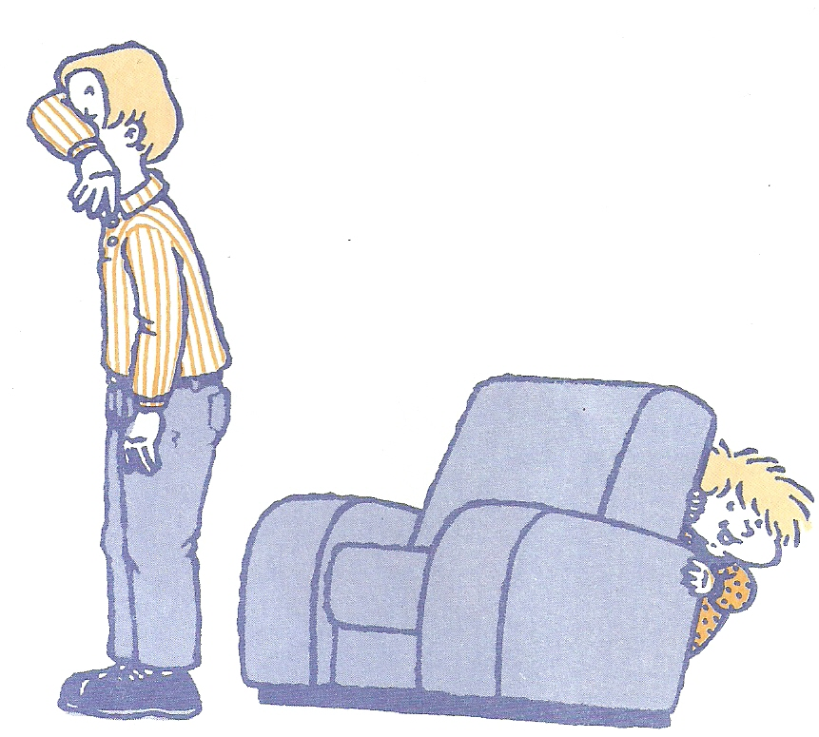

- Czynności samoobsługowe
W tym tygodniu ćwiczymy samodzielne ubieranie i zdejmowanie obuwia

